ดานัง ไม่ต้องคิดเยอะ เที่ยวบานาฮิลล์เต็มอิ่ม
3วัน 2คืน (บินเช้า กลับเย็น)
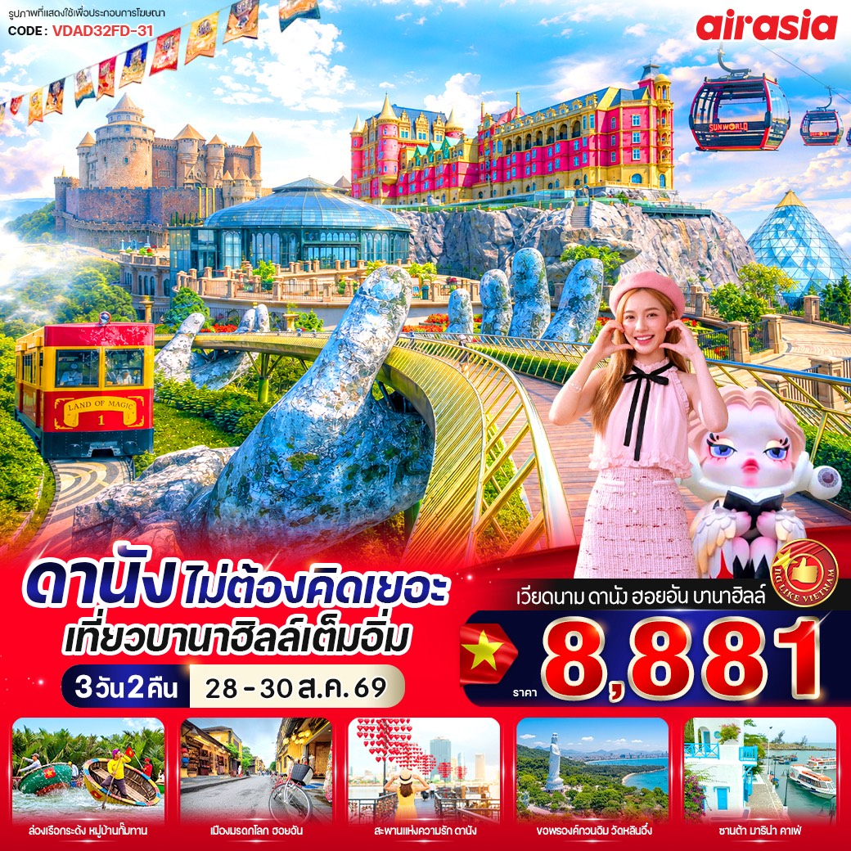

ไฮไลต์โปรแกรม
- สัมผัสประสบการณ์นั่งกระเช้าไฟฟ้าที่ยาวที่สุดในโลกสู่บานาฮิลล์ พร้อมสนุกกับสวนสนุกระดับโลก และดื่มด่ำ
บรรยากาศราวกับยุโรปบนยอดเขา
- อิ่มอร่อยกับบุฟเฟต์นานาชาติหลากหลายเมนู
- เดินเล่นเมืองโบราณฮอยอัน เมืองมรดกโลกที่เปี่ยมด้วยเสน่ห์ชมสถาปัตยกรรมเก่าแก่ พร้อมสัมผัสวิถี
ชีวิตท้องถิ่นด้วยเรือกระด้งสุดเอกลักษณ์
- เช็กอินครบทุกแลนด์มาร์กยอดฮิตของเมืองดานัง ไม่พลาดทุกมุมสวยที่ต้องมาเยือน

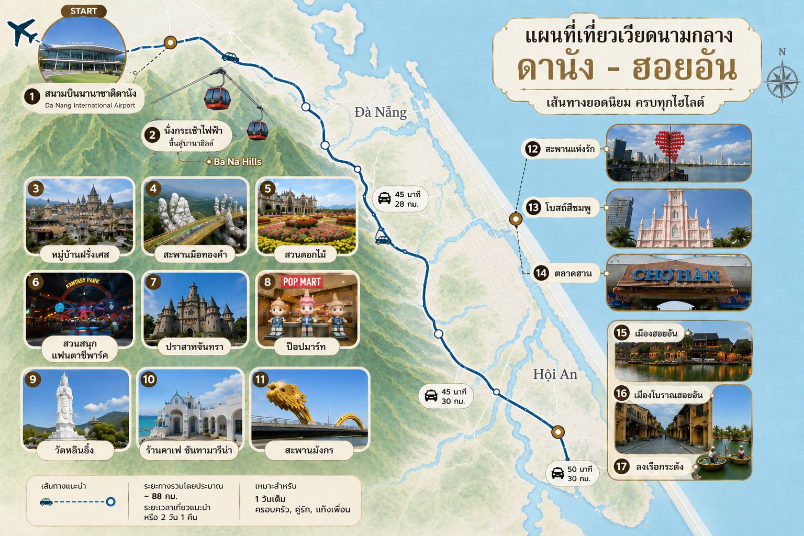

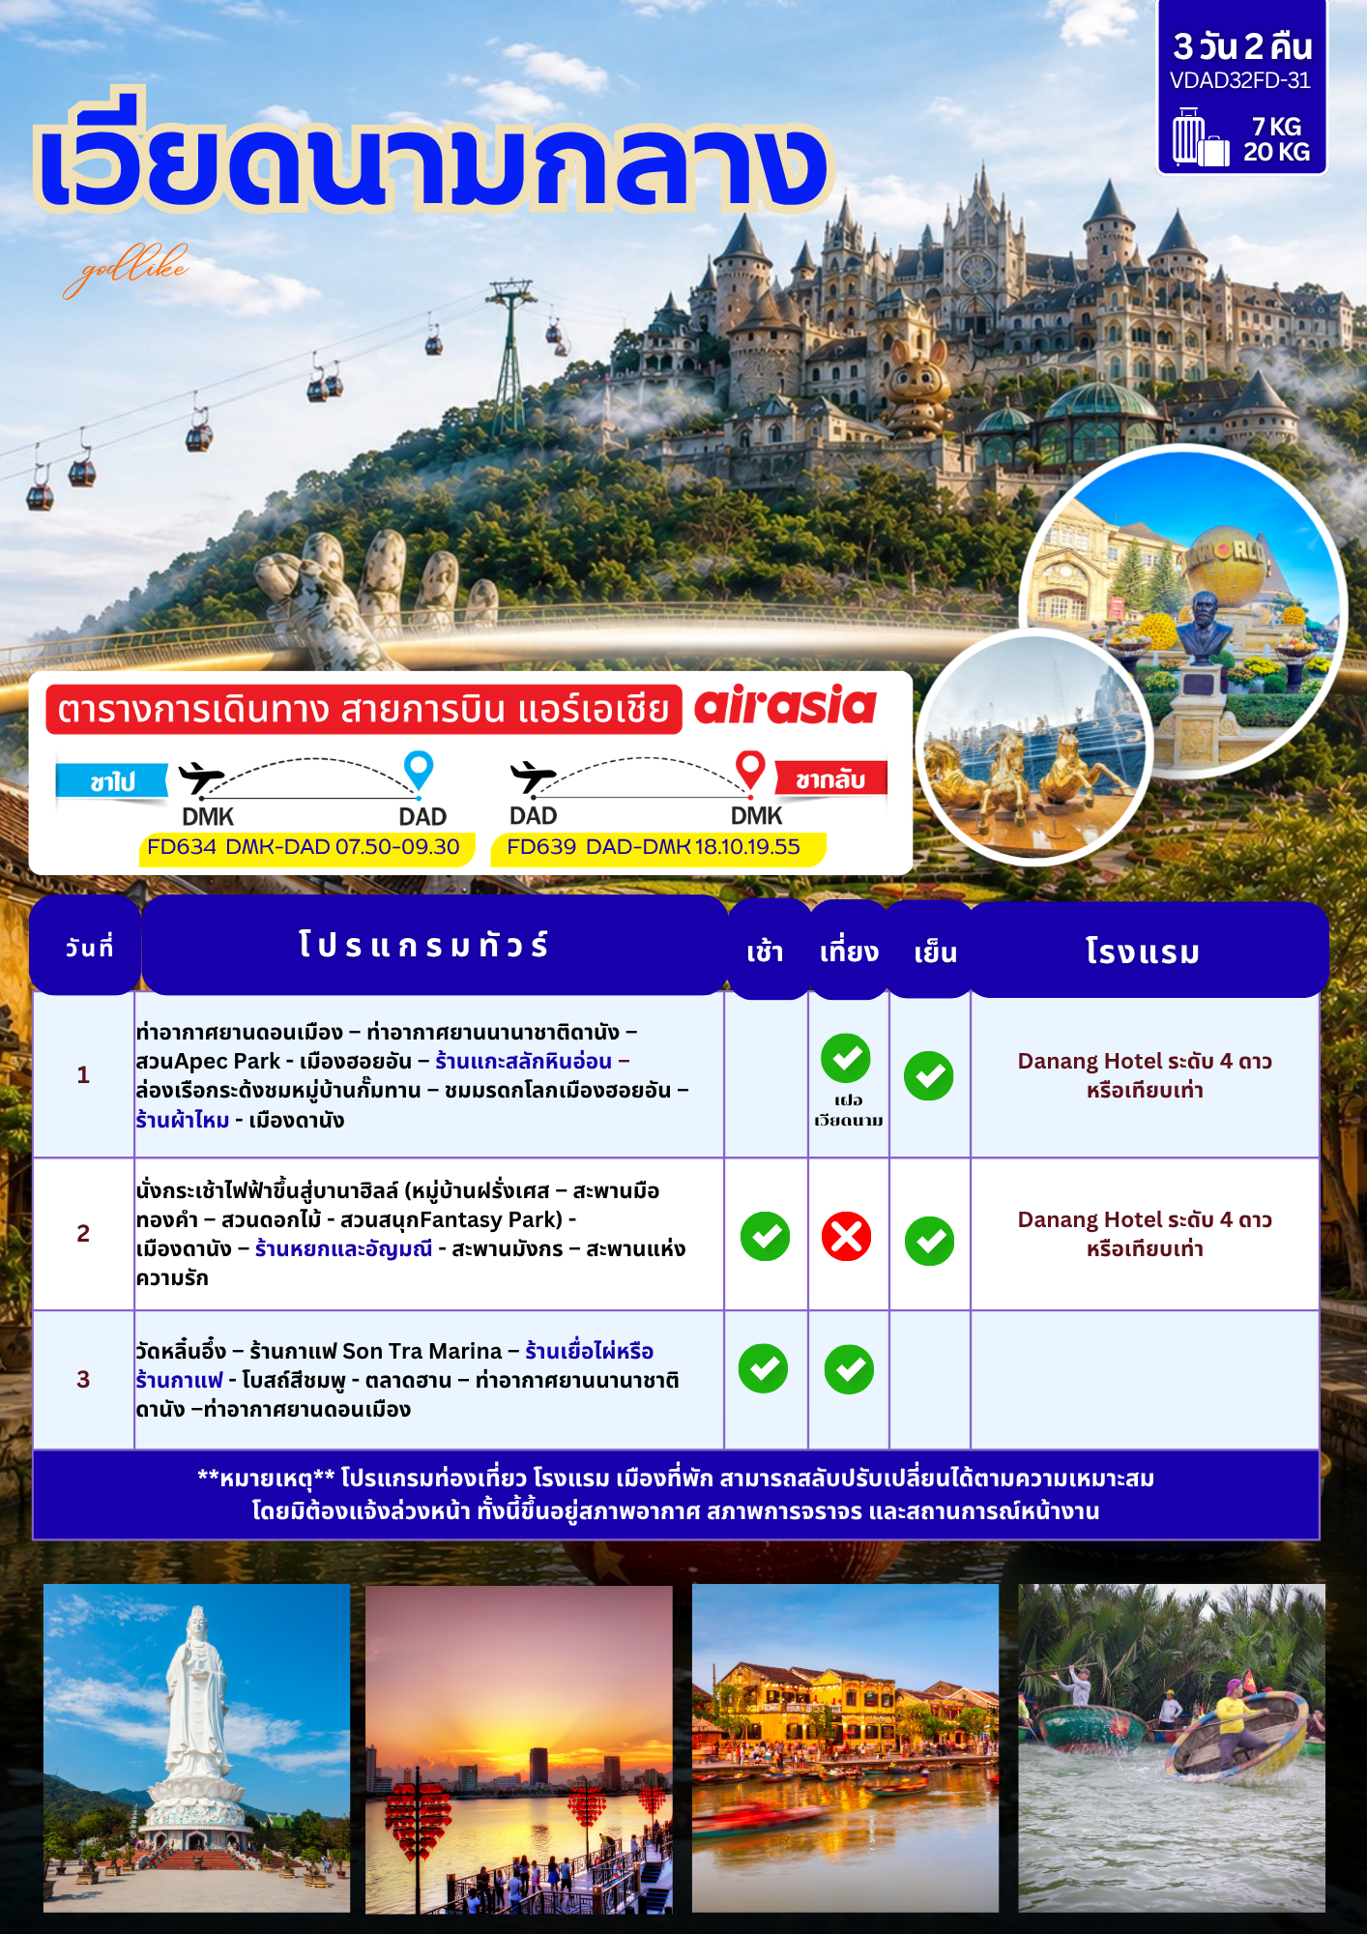

อัตราค่าบริการ
วันเดินทาง | ราคาทัวร์/ท่าน  พักห้องละ 2-3 ท่าน | ราคาจอยแลนด์  (ไม่รวมตั๋วเครื่องบิน) | ราคา  ห้องพักเดี่ยว
28-30 สิงหาคม 2569 | 8,881 | 5,881 | 2,500

**จอยแลนด์ (ไม่รวมตั๋วเครื่องบิน ไป-กลับ) หากลูกค้าต้องการจอยแลนด์ กรุณาสอบถามสถานะกรุ๊ปก่อนทำการจอง**
สำหรับลูกค้าจอยแลนด์ ลูกค้าต้องเดินทางตามโปรแกรมพร้อมคณะใหญ่ หากเกิดเหตุการณ์ที่คณะใหญ่ไม่สามารถเดินทางได้ หรือ เดินทางล่าช้า จากการเกิดสถานการณ์สุดวิสัย เช่น เกิดกรณีความล่าช้าจากสายการบิน, สายการบินยกเลิกเที่ยวบิน, การประท้วง, การนัดหยุดงาน, การก่อจลาจล, โรคระบาด, ภัยธรรมชาติ, ภัยสงคราม, การบินน่านฟ้า และอุบัติเหตุต่างๆ รวมไปถึงเหตุการไม่ คาดคิดซึ่งอยู่นอกเหนือความควบคุมของบริษัททางบริษัทขอสงวนสิทธิ์ไม่รับผิดชอบกรณี หากการเกิดค่าใช้จ่ายเพิ่มเติม
-------------------------------------------------------------------------------------------------------------------------------------------------
อัตราค่าบริการสำหรับเด็กอายุไม่เกิน 2 ปี ณ วันเดินทางกลับ (Infant) ท่านละ 4,900 บาท
อัตรานี้ ยังไม่รวมค่าจ้างคนขับรถ และ ค่าจ้างมัคคุเทศก์ท้องถิ่น ท่านละ 2,500 บาท *ชำระที่สนามบิน ณ วันเดินทาง*
ค่าทิปหัวหน้าทัวร์ตามมาตรฐานการให้ทิป วันละ 100 บาท/ท่าน/วัน ทั้งนี้ขึ้นอยู่กับความพึงพอใจของลูกค้า
*ค่าบริการข้างต้นเฉพาะนักท่องเที่ยวถือพาสปอร์ตไทยเท่านั้น กรณีถือพาสปอร์ตต่างชาติชำระเพิ่ม 3,000 บาท*
** หากลูกค้าไม่เข้าร้านช้อปปิ้ง สงวนสิทธิ์เก็บท่านละ 1,500 บาท/ท่าน/ร้าน **

วันแรก ท่าอากาศยานดอนเมือง - ท่าอากาศยานนานาชาติดานัง – สวนAPEC PARK - เมืองฮอยอัน ร้านแกะสลักหินอ่อน - ล่องเรือกระด้งชมหมู่บ้านกั๊มทาน - ชมมรดกโลกเมืองฮอยอัน – ร้านผ้าไหม - เมืองดานัง

04.30 น. คณะพร้อมกันที่ สนามบินดอนเมือง อาคารผู้โดยสารระหว่างประเทศ ชั้น 3 ประตู 1-2 เคาน์เตอร์สายการบิน
AIR ASIA (FD) โดยมีเจ้าหน้าที่ของบริษัทฯคอยต้อนรับ และอำนวยความสะดวกด้านเอกสารการเดินทาง
07.25 น. ออกเดินทางสู่ เมืองดานัง โดย สายการบิน AIR ASIA (FD) เที่ยวบินที่ FD634
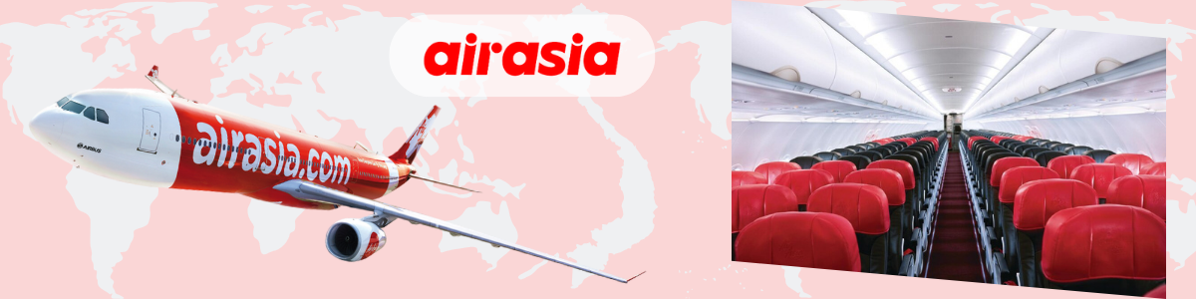

*** เที่ยวบินหรือเวลาอาจมีการเปลี่ยนแปลง ทั้งนี้ขึ้นอยู่กับสายการบินเป็นผู้กำหนด ***
ขอสงวนสิทธิ์ในการเลือกที่นั่งบนเครื่องบิน เนื่องจากเป็นตั๋วกรุ๊ป การจัดที่นั่งจะเป็นระบบ RANDOM ที่นั่งอาจจะไม่ได้นั่งติดกัน ทางบริษัทไม่สามารถเข้าไปแทรกแซงได้ ซึ่งเป็นไปตามเงื่อนไขของสายการบินเป็นผู้กำหนด

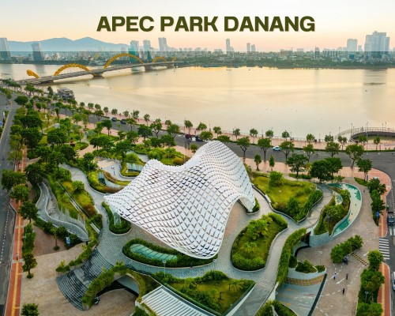
09.30 น. เดินทางถึง ท่าอากาศยานนานาชาติดานัง ประเทศเวียดนาม ดานัง (DANANG) เมืองท่าติดทะเลที่มีขนาดใหญ่เป็นอันดับ 4 ของเวียดนาม ตั้งอยู่ระหว่างกรุงฮานอยกับนครโฮจิมินท์ (เวลาท้องถิ่นที่เวียดนาม เท่ากับประเทศไทย) ผ่านพิธีการตรวจคนเข้าเมืองและรับสัมภาระเรียบร้อยแล้ว
นำท่านถ่ายรูปกับ สวน APEC PARK ซึ่งตั้งอยู่ริมฝั่งแม่น้ำฮาน ใกล้ๆกับสะพานมังกร ประเทศเวียดนามสร้างไว้เพื่อต้อนรับการ ประชุมAPEC ปี 2017 โดยมีจุดเด่นคือโดมขนาดยักษ์ที่สร้างมาจากเหล็ก 200 ตัน มีลักษณะเหมือน ว่าวยักษ์สีขาว

เที่ยง บริการอาหารกลางวัน (เฝอ เวียดนาม)
ระหว่างทางนำท่านชม ร้านแกะสลักหินอ่อน ให้ท่านเลือกชมผลิตภัณฑ์จากหินอ่อน และซื้อของฝากเป็นที่ระลึก
เดินทางสู่ หมู่บ้านกั๊มทาน (CAM THANH WATER COCONUT VILLAGE) หมู่บ้านเล็กๆ ในเมืองฮอยอันตั้งอยู่ในสวนมะพร้าวริมแม่น้ำ ในอดีตช่วงสงครามที่นี่เป็นที่พักอาศัยของเหล่าทหาร อาชีพหลักของคนที่นี่คืออาชีพประมงให้ท่านได้สนุกสนานเพลิดเพลินกับการ “นั่งเรือกระด้ง” (ในอดีตเรือกระด้งใช้สำหรับขนของระหว่างเรือลำใหญ่ ลักษณะจะเป็นตระกร้าไม้ไผ่สานครึ่งวงกลม ทาด้วยน้ำยาเคลือบกันน้ำปัจจุบันนำมาใช้ในการท่องเที่ยว) ล่องเรือไปตามสายน้ำชมธรรมชาติและวัฒนธรรมท้องถิ่นใช้เวลาในการล่องเรือประมาณ 15 นาที (ไม่รวมค่าทิปคนพายเรือ ท่านละ 50 บาท/ต่อท่าน/ต่อทริป หรือมากกว่านั้น แล้วแต่ความพึงพอใจของท่าน)
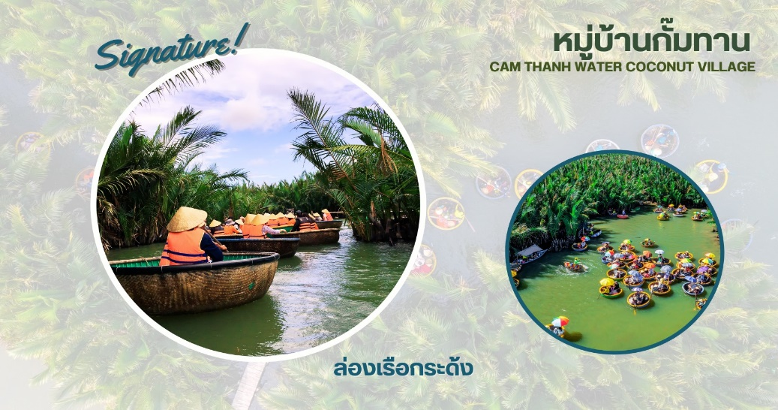
ให้ท่านได้สนุกสนานและเพลิดเพลินกับการ “ นั่งเรือกระด้ง “ (นั่งได้ลำละ 1-2 ท่าน) ในอดีตเรือกระด้งใช้สำหรับขนของระหว่างเรือลำใหญ่ ลักษณะจะเป็นตะกร้าไม้ไผ่สานครี่งวงกลม ทาด้วยน้ำยาเคลือบกันน้ำ ปัจจุบันนำมาใช้ในการท่องเที่ยว นำท่านล่องเรือไปตามสายน้ำและชมธรรมชาติและวัฒนธรรมท้องถิ่น (ใช้เวลาในการล่องเรือประมาณ 15 นาที)
เดินทางสู่เมืองฮอยอัน เที่ยวชม เมืองมรดกโลกทางวัฒนธรรมฮอยอัน (HOI AN ANCIENT TOWN) ชมเมืองเก่าถนนสายวัฒนธรรม “ถนนตรันฝู” สองฝั่งเป็นที่ตั้งของคฤหาสน์โบราณมากมาย ชมคฤหาสน์หลังใหญ่ที่สุดของถนนสายนี้อายุเกือบ 200 ปี ชม วัดกวางดง (QUANG DONG TEMPLE) วัดจีนสร้างขึ้นในปี 1885 เป็นที่นิยมสำหรับครอบครัวผู้ที่มีเชื้อสายจีนและนักท่องเที่ยวชาวจีนมากราบไหว้ขอพร อิสระท่านขอพรสิ่งศักดิ์สิทธิ์และถ่ายภาพตามอัธยาศัย ชม บ้านโบราณ (OLD HOUSE) บ้านโบราณหลังคาทรงกระดองปูศิลปะผสมผสานที่มีอยู่มากมาย ให้ท่านได้เก็บภาพบรรยากาศเก่าๆตามอัธยาศัย อิสระเดินชมเมืองมรดกโลก จนถึงเวลานัดหมาย

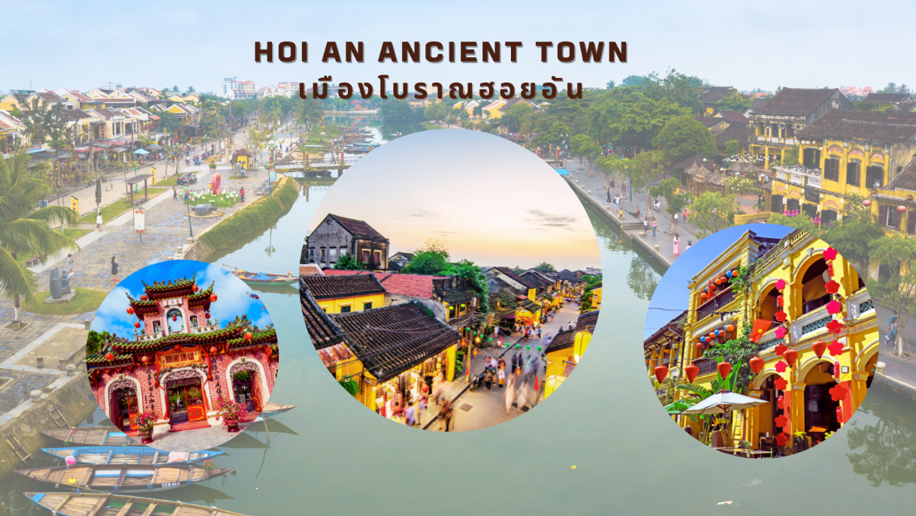

นำท่านเดินทางสู่ร้านผ้าไหม อิสระในการเลือกซื้อสิ้นค้าที่ผลิตจากผ้าไหม เช่น ชุดเครื่องนอน หมอน ผ้าห่ม ผ้าคลุมไหล่ เสื้อผ้า เป็นต้น

ค่ำ บริการอาหารค่ำ
ที่พัก DANANG HOTEL ตามมาตรฐานเมืองดานัง ระดับ4ดาว หรือเท่าเท่า

วันที่สอง นั่งกระเช้าไฟฟ้าขึ้นสู่บานาฮิลล์ (หมู่บ้านฝรั่งเศส – สะพานมือทองคำ – สวนดอกไม้ - สวนสนุก
Fantasy Park) -เมืองดานัง – ร้านหยกและอัญมณี - สะพานมังกร – สะพานแห่งความรัก

เช้า บริการอาหารเช้า ณ ห้องอาหารของโรงแรม
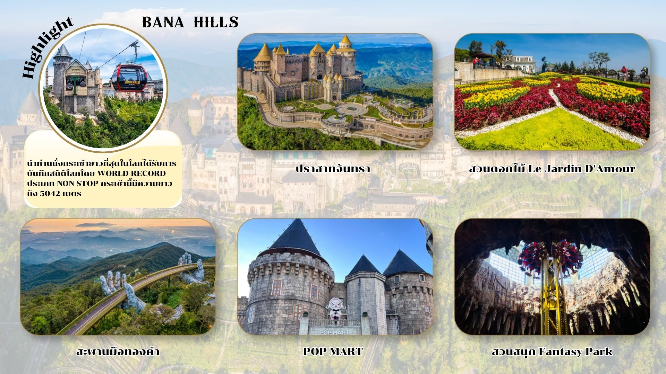
นำท่านเดินทางสู่ เขาบานาฮิลล์ (BA NA HILL) อยู่ในจังหวัดดานัง ห่างจากตัวเมืองประมาณ 25 กิโลเมตร มีความสูงจากระดับน้ำทะเล 1,487 เมตร ภูเขาแห่งนี้ถูกเนรมิตขึ้นใหม่ให้มีทั้ง โรงแรมที่พัก วัดวาอาราม หมู่บ้านฝรั่งเศส สวนสนุก สวนดอกไม้ พร้อมกับสะพานริมเขาสุดอลังการแห่งใหม่ HILIGHT!! นำท่านนั่งกระเช้ายาวที่สุดในโลก ได้รับการบันทึกสถิติโลกโดยเวิลด์เรคคอร์ด WORLD RECORD ประเภท NON STOP กระเช้านี้มีความยาวถึง 5,042 เมตร เป็นสถานที่ตากอากาศที่ดีที่สุดของเวียดนามกลาง ถูกค้นพบในสมัยที่ฝรั่งเศสเข้ามาปกครองเวียดนาม ได้สร้าง “แฟนตาซี ปาร์ค” สวนสนุกในร่มและกลางแจ้งขนาดใหญ่ สร้างให้เป็นเหมือนเมืองแห่งเทพนิยายที่สวยงาม ตั้งอยู่ท่ามกลางสายหมอกบนยอดเขาแห่งนี้

อิสระเที่ยวชมบนบานาฮิลล์ มีสถานที่น่าสนใจมากมาย อาทิ เช่น
- ชม หมู่บ้านฝรั่งเศส (FRENCH VILLAGE) หมู่บ้านสไตล์ฝรั่งเศสสมัยยุคกลางที่ถูกสร้างเพื่อเป็นเมืองตากอากาศตั้งแต่ปี ค.ศ.1920 สถานที่แห่งนี้จะมีทั้งร้านค้า ร้านอาหาร โรงแรม โบสถ์ ร้านขายของที่ระลึก
- ชม โบสถ์เซนต์ เดนิส เป็นโบสถ์จำลองสไตล์โกธิคที่ย่อส่วนมาจากโบสถ์นอร์ทเทอดามที่ปารีส ประเทศฝรั่งเศส
- ชม สะพานทอง (GOLDEN BRIDGE) มีสถาปัตยกรรมที่โดดเด่น เป็นสะพานลอยฟ้าริมหน้าผาที่สวยงามมากที่สุดในโลก ถูกเนรมิตให้ตั้งอยู่ริมหน้าผาบนยอดเขาสูงจากระดับน้ำทะเลราว ๆ 1,400 เมตร รวมระยะทางทั้งหมดประมาณ 150 เมตร ตัวสะพานมีสีเหลืองทองสวยงาม พร้อมกับมีรูปปั้นมือยักษ์คล้ายกับการยกชูสะพานไว้ ดูสวยอลังการและยังสามารถมองเห็นวิวสวย ๆ เบื้องล่างได้อีกต่างหาก เรียกได้ว่าเป็นจุดเช็กอินที่ห้ามพลาดของบานาฮิลล์เลยทีเดียว
- สวนดอกไม้สไตล์ฝรั่งเศส Le Jardin d'Amour Garden﻿s ไฮไลท์อีกหนึ่งจุดบนบานาฮิลล์ เนื่องจากสภาพอากาศเย็นตลอดทั้งปี จึงทำให้ดอกไม้บนเขาแห่งนี้มีสีสันสวยสดงดงาม เชิญท่านชื่นชมความสวยงามของดอกไม้นานาพันธ์และเก็บภาพประทับใจ
    - ปราสาทจันทรา (Luna Castle) เป็นโซนที่เปิดใหม่ของบานาฮิลล์ มี 4ชั้น แต่ละชั้นจะมีธีมที่แตกต่างกัน ได้แก่ ถ้ำมังกร หมาป่าจอมพลัง นกฮูกอีรุด และจตุรัสพระจันทร์
    - POP MART ศูนย์รวมอาร์ตทอยสุดน่ารัก ให้ท่านเลือกซื้อกล่องสุ่มที่หลากหลายได้อย่างจุใจ เช่น ลาบูบู้ มอลลี่ คิมม่อน สเกาต์แพนด้า เป็นต้น
กลางวัน อิสระอาหารกลางวันตามอัธยาศัย หรือ เลือกซื้อ Option Buffet Bana Hills
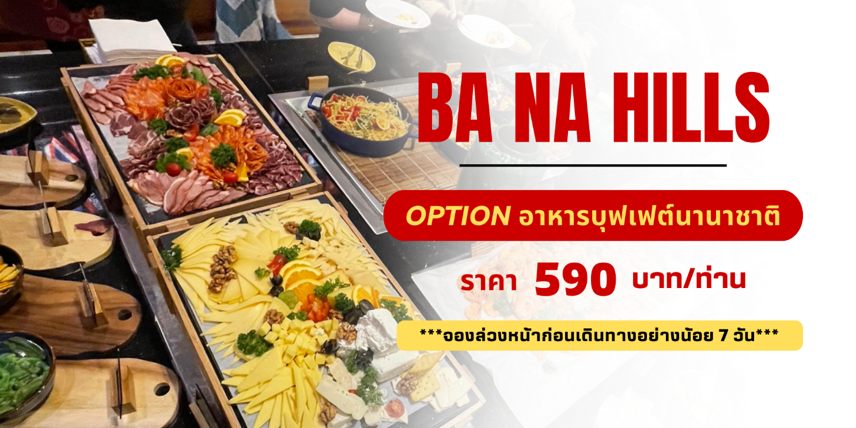
    - โรงไวน์ (DEBAY WINE CELLAR) โรงบ่มไวน์ที่มีอายุมากกว่า 100 ปี สร้างขึ้นโดยชาวฝรั่งเศส ไวน์ที่นี่จะถูกเก็บรักษาไว้ในระดับอุณหภูมิ 16-20 องศา ห้องเก็บไวน์จะอยู่ลึกลงไป 100 เมตร (ไม่รวมค่าเข้าชม)
    - สวนสนุกแฟนตาซีปาร์ค (FANTASY PARK) สวนสนุกในร่มและกลางแจ้งขนาดใหญ่ อีกหนึ่งเมืองเทพนิยาย ท่ามกลางสายหมอก มีหลายหลายโซนและมีเครื่องเล่นหลากหลายรูปแบบให้ท่านได้ท้าทายความมันส์ อาทิเช่น หนัง4D,บ้านผีสิง,ถ้ำไดโนเสาร์,รถไฟเหาะและอื่นๆอีกมากมาย ภายในสวนสนุกแห่งนี้ท่านยังสามารถเดินช้อปปิ้งเลือกซื้อของที่ระลึก มีร้านอาหารมากมายหรือจะเดินเล่นถ่ายรูปสวยๆตามอัธยาศัย จนถึงเวลานัดหมาย (รวมค่าเครื่องเล่นในสวนสนุก ยกเว้นค่าเข้าพิพิธภัณฑ์หุ่นขึ้ผึ้ง,โรเลอร์โคลสเตอร์,ตู้คีบตุ๊กตา)

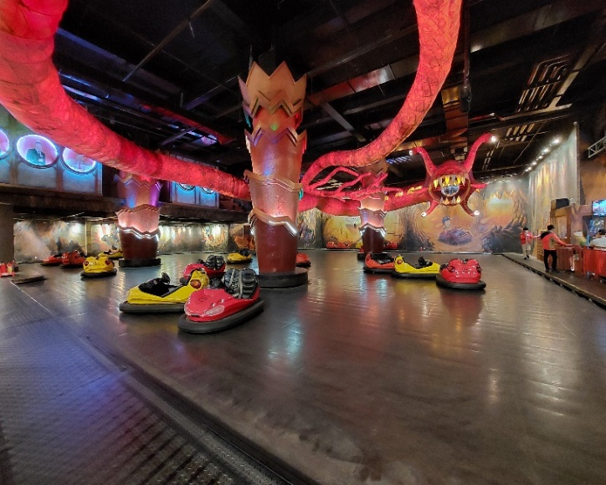
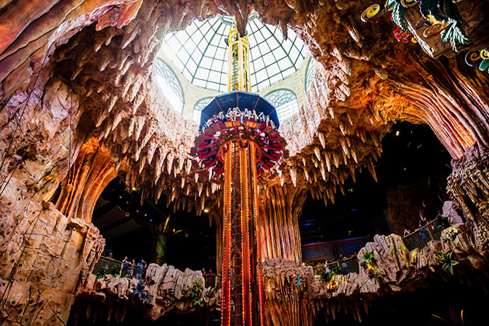

ได้เวลาอันสมควร นำท่านลงจากเขาบานาฮิลล์ เดินทางสู่เมืองดานัง ระหว่างทางนำท่านแวะร้านหยกและอัญมณี อิสระในการเลือกซื้อสินค้า เช่น เครื่องประดับ สร้อยคอ แหวน สร้อยข้อมือ จี้ เป็นต้น

นำท่านชม สะพานมังกร (DRAGON BRIDGE) สะพานมังกรไฟสัญลักษณ์ความสำเร็จแห่งใหม่ของเวียดนาม มีความยาว 666 เมตร ความกว้างเท่าถนน 6 เลนส์ เชื่อมต่อสองฟากฝั่งของแม่น้ำฮานประเทศเวียดนาม สะพานมังกรถูกสร้างขึ้นเพื่อเป็นแหล่งท่องเที่ยว เป็นสัญลักษณ์ของการฟื้นคืนประเทศ ฟื้นฟูเศรษฐกิจของประเทศโดยได้เปิดใช้งานตั้งแต่ปี 2013 ด้วยสถาปัตยกรรมที่บวกกับเทคโนโลยีสมัยใหม่ที่ได้รับแรงบันดาลใจจากตำนานของเวียดนาม จากนั้นชมสะพานแห่งความรัก (LOVE BRIDGE) ที่คู่รักนิยมพากันมาถ่ายรูป เขียนชื่อคล้องกุญแจบนสะพานแห่งนี้ เป็นอีกจุดที่นิยมสำหรับวัยรุ่นและนักท่องเที่ยว
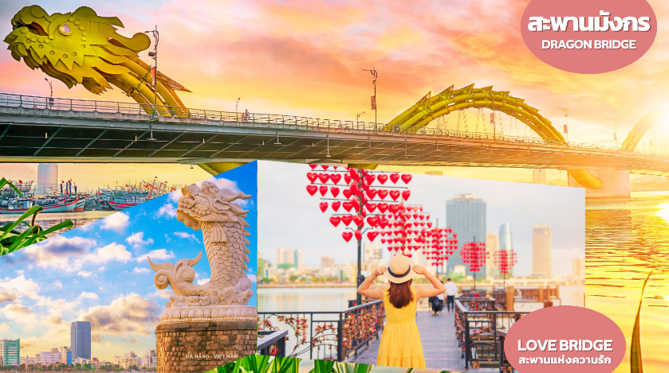

ค่ำ บริการอาหารมื้อค่ำ
ที่พัก DANANG HOTEL ตามมาตรฐานเมืองดานัง ระดับ4ดาว หรือเท่าเท่า

วันที่สาม วัดหลินอึ๋ง – ร้านกาแฟ SonTra Marina - ร้านเยื่อไผ่หรือร้านกาแฟ – โบสถ์สีชมพู - ตลาดฮาน –
ท่าอากาศยานนานาชาติดานัง – ท่าอากาศยานดอนเมือง

เช้า รับประทานอาหารเช้า ณ ห้องอาหารของโรงแรม
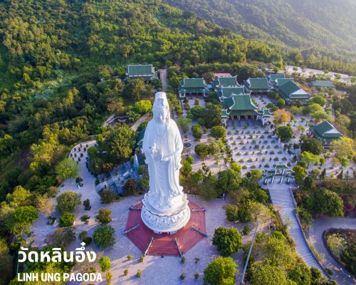
เดินทางสู่ วัดหลินอึ๋ง (LINH UNG PAGODA) เป็นวัดที่ใหญ่ที่สุดของเมืองดานัง อยู่บนคาบสมุทร เซินจ่า ภายในวิหารใหญ่ของวัดเป็นสถานที่บูชาเจ้าแม่กวนอิมและเทพองค์ต่างๆ ไฮไลท์ของวัดนี้เป็นที่ประดิษฐานเจ้าแม่กวนอิมยืนองค์ใหญ่สีขาว ที่มีความสูงถึง 67 เมตรตั้งอยู่บนฐานดอกบัวกว้าง 35 เมตร ยืนหันหน้าออกไปทางทะเลและหันหลังให้ภูเขา คอยปกป้องคุ้มครอง วัดนี้เป็นสถานที่ศักดิ์สิทธิ์ ที่ชาวบ้านนิยมมากราบไหว้ขอพรและยังเป็นอีกหนึ่งสถานที่ท่องเที่ยวจุดชมวิวที่สวยงามของเมืองดานังอีกด้วย

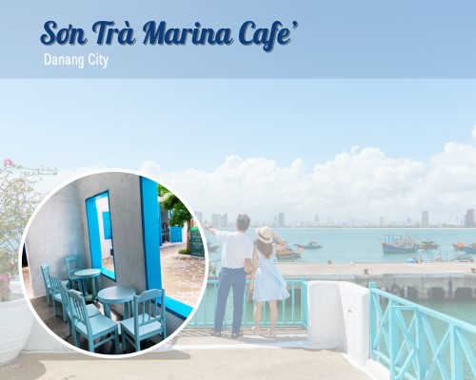
สถานีต่อไป เช็คอินร้านกาแฟสุดชิค Sơn Trà Marina Cafe’ (ไม่รวมอาหารและเครื่องดื่ม) เป็นคาเฟ่ที่ตั้งอยู่ริมทะเล บริเวณด้านในและด้านนอกร้านจะตกแต่งโทนสีฟ้า ขาว เหมาะสำหรับท่านที่ชอบถ่ายรูป อิสระตามอัธยาศัย
หมายเหตุ กรณี Café ปิดหรือไม่พร้อมให้บริการ ขอสงวนสิทธิ์นำท่านเดินทางสู่ร้านกาแฟแห่งใหม่แทนโดยไม่ต้องแจ้งให้ทราบล่วงหน้า)

เที่ยง บริการอาหารกลางวัน
นำท่านแวะร้านเยื่อไผ่ ซึ่งเป็นร้านขายผลิตภัณฑ์ที่ทำมาจากเยื่อไผ่ ที่มีคุณสมบัติในการซับน้ำ ซับกลิ่น ได้เป็นอย่างดี โดยสินค้าที่น่าสนใจมี ครีมย้อมผมธรรมจากถ่านไผ่ ชุดชั้นในจากเยื่อไผ่ หมวกคลุมซับน้ำ และ แผ่นรัดบรรเทาอาการปวดเมื่อย เป็นต้น หรือ นำท่านแวะร้านกาแฟ อิสระในการเลือกซื้อสินค้า กาแฟต่างๆ เช่น กาแฟขี้ชะมด กาแฟขี้ช้าง กาแฟดริป ผลิตภัณฑ์จากกาแฟ เป็นต้น
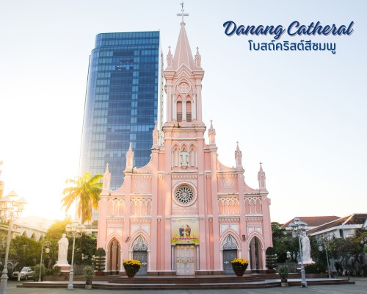
นำท่านถ่ายรูป โบสถ์คริสต์ดานัง หรือโบสถ์คริสต์สีชมพู (Danang Cathedral) สร้างขึ้นสมัยเวียดนามตกเป็นอาณานิคมของฝรั่งเศส สถาปัตยกรรมสไตล์โกธิก ยตกแต่งด้วยความประณีตสวยงาม ตัวโบสถ์เป็นสีชมพูทั้งหลัง ตัดขอบด้วยสีขาว เป็นอีกหนึ่งสถานที่ที่ไม่ควรต้องพลาดเมื่อมาเยือนเมืองดานัง

อิสระช้อปปิ้ง ตลาดฮาน อิสระเลือกซื้อสินค้าหลากหลายชนิด เช่นผ้า เหล้า บุหรี่ และของกินต่างๆ เป็นตลาดสดและขายสินค้าพื้นเมืองของเมืองดานัง

สมควรแก่เวลานำท่านเดินทางสู่ท่าอากาศยานนานาชาติดานัง
18.10 น. เดินทางกลับสู่กรุงเทพฯ โดยสายการบิน AIR ASIA (FD) เที่ยวบินที่ FD639
19.55 น. ถึง ท่าอากาศยานนดอนเมือง โดยสวัสดิภาพและความประทับใจ........
**************************

** โปรแกรมอาจจะมีการปรับเปลี่ยนตามความเหมาะสมของสภาพอากาศและฤดูกาล **
ระหว่างทางให้ท่านเพลิดเพลินกับร้านช้อปปิ้งสิ้นค้าพื้นเมือง อาทิเช่น :
ร้านหยกและอัญมณี , ร้านแกะสลักหินอ่อน , ร้านผ้าไหม , ร้านเยื่อไผ่หรือร้านกาแฟ

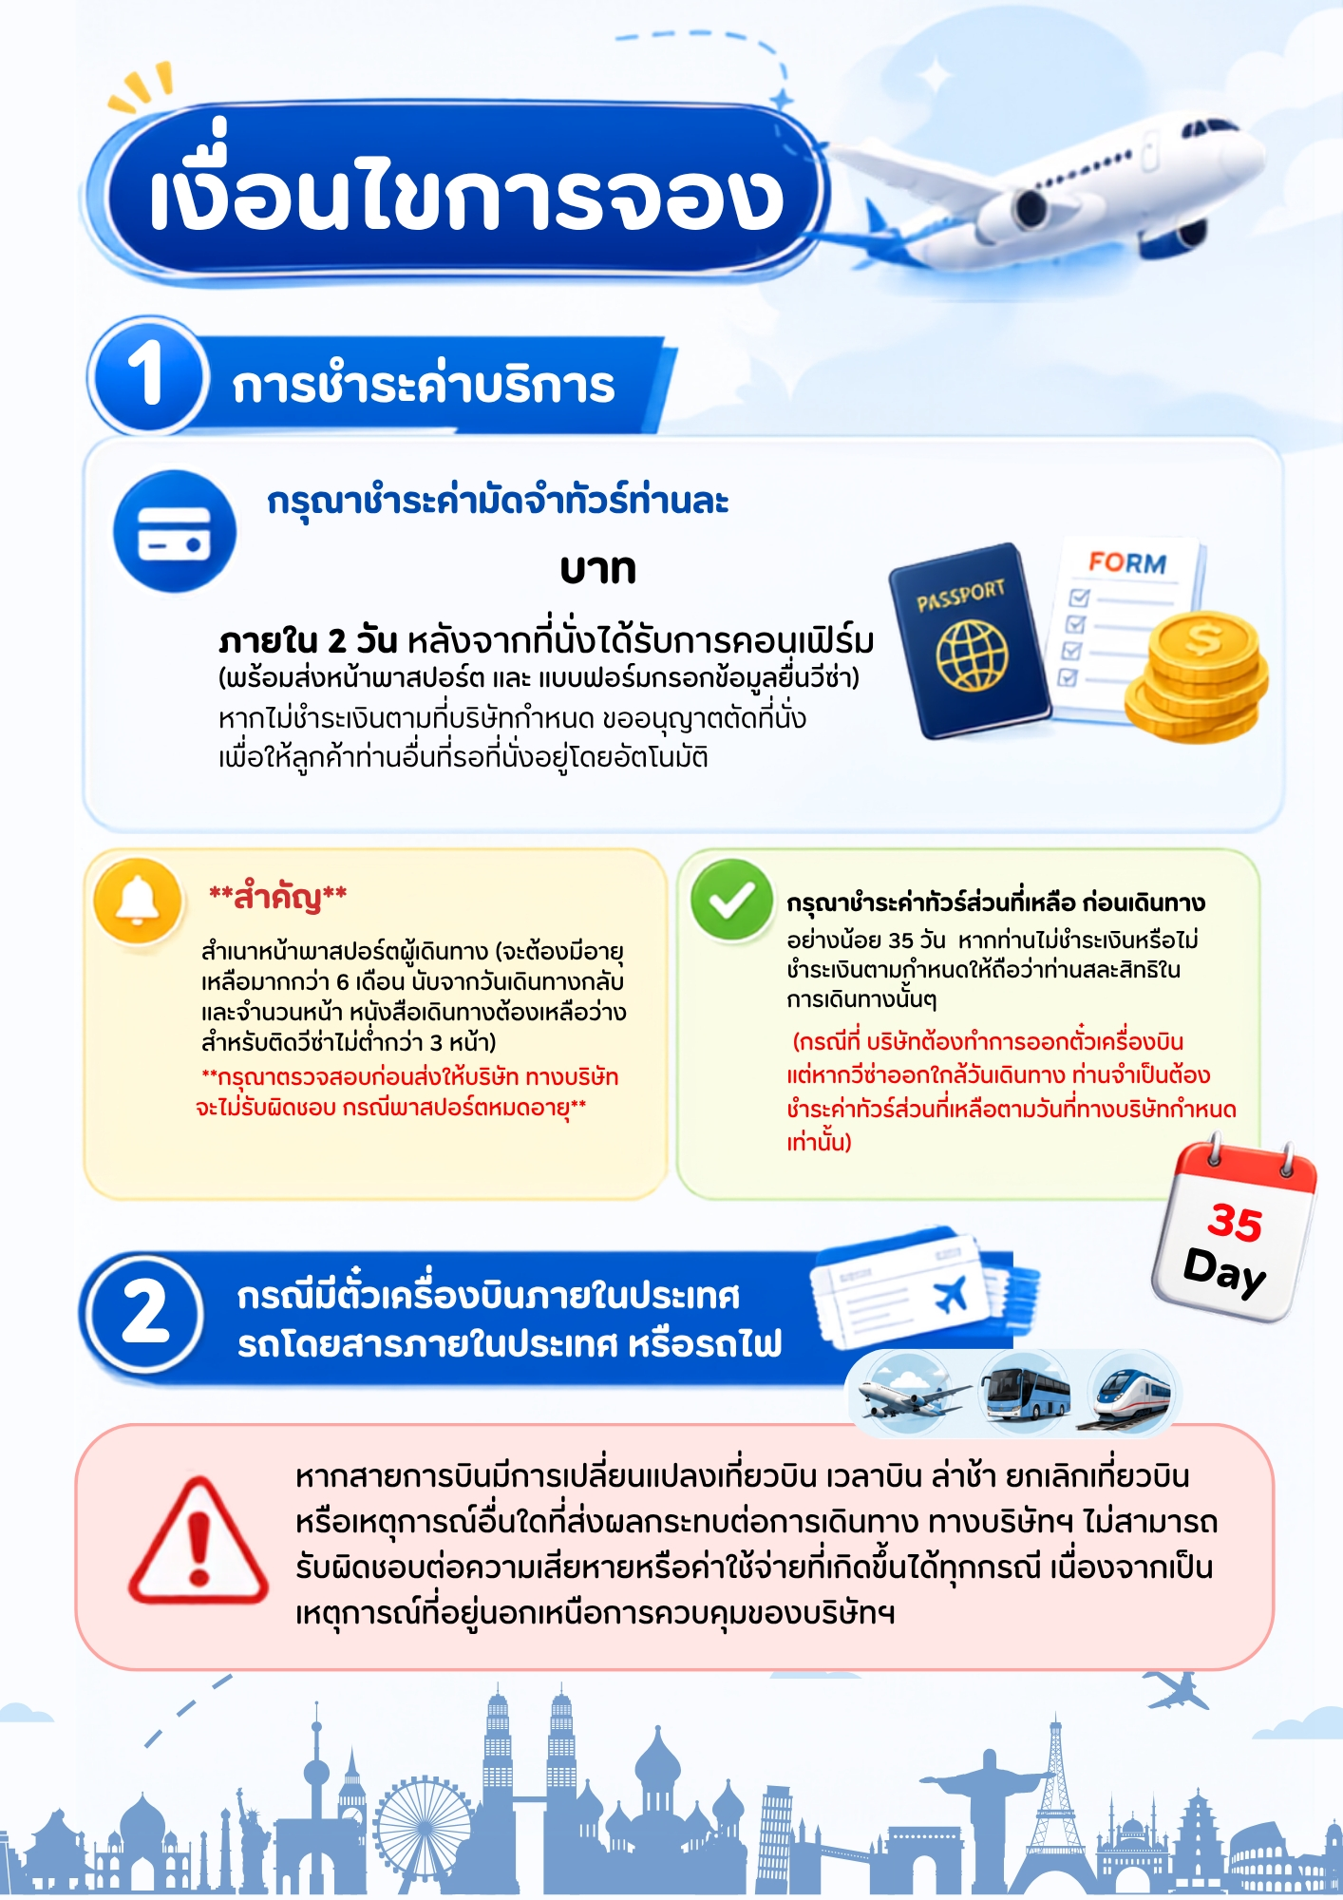
5,000
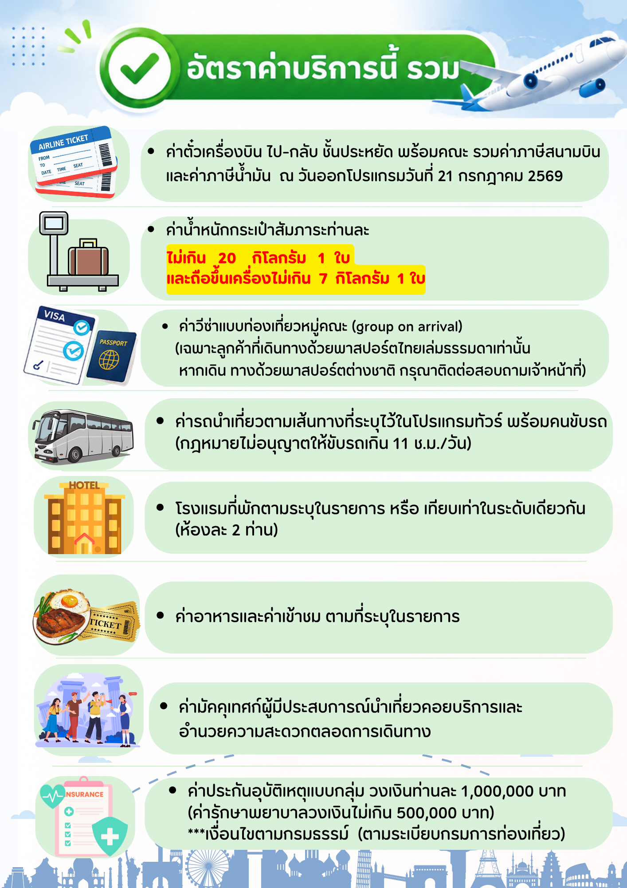
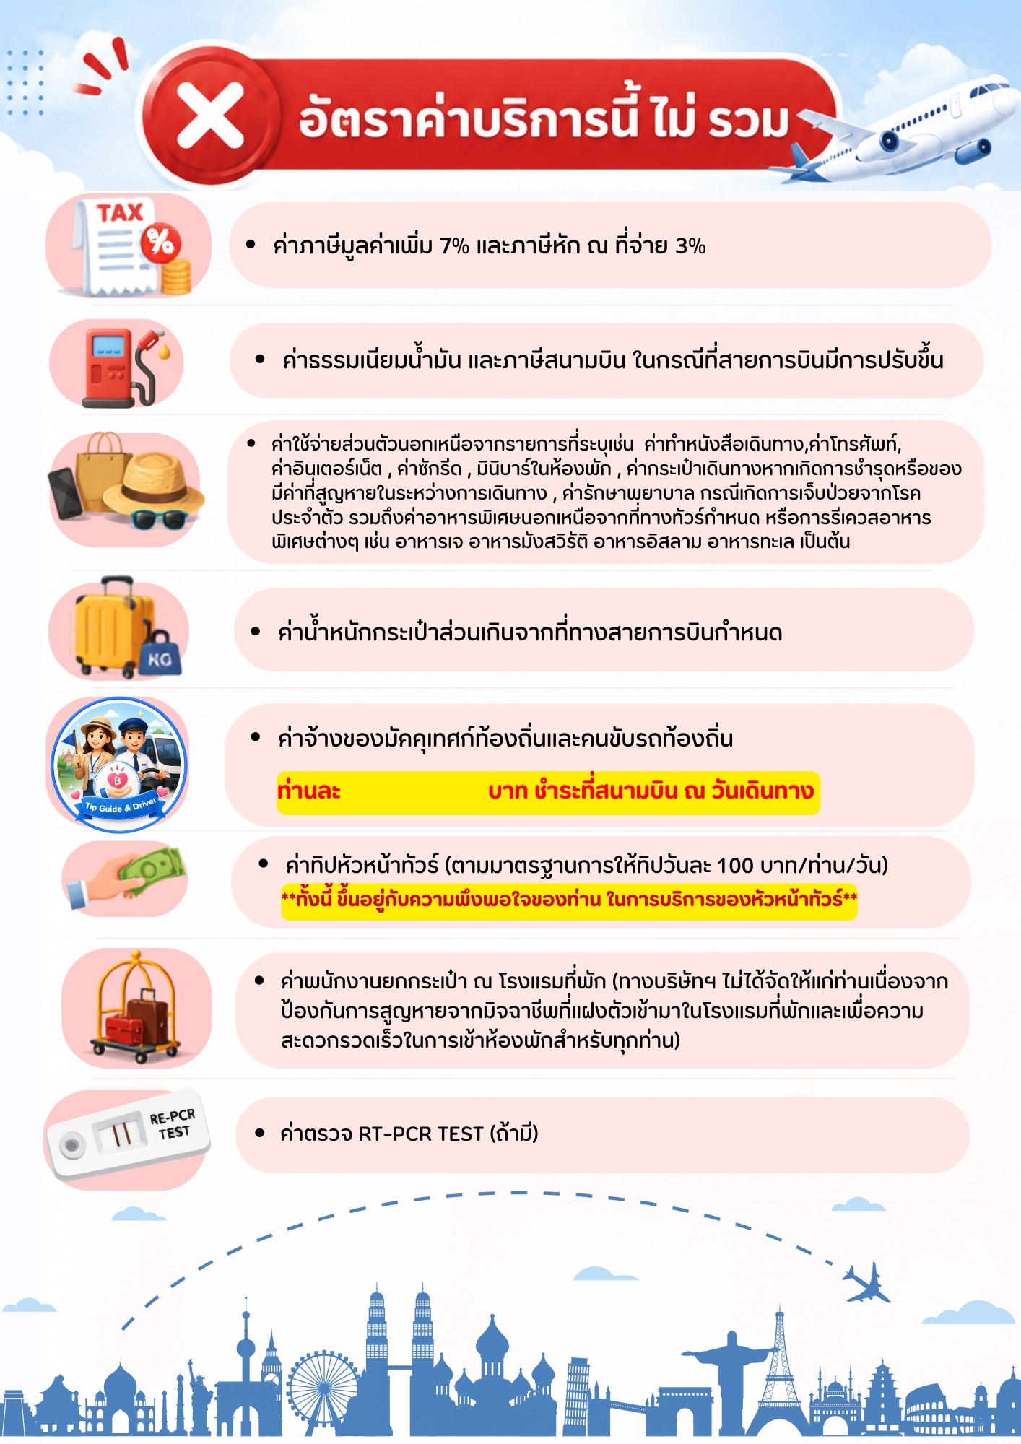
2,500
